Акция «Милосердие» ко Дню пожилого человека

В преддверии Дня пожилого человека в ГУО «Средняя школа №1 г. Несвижа» проведено ряд акций и мероприятий.
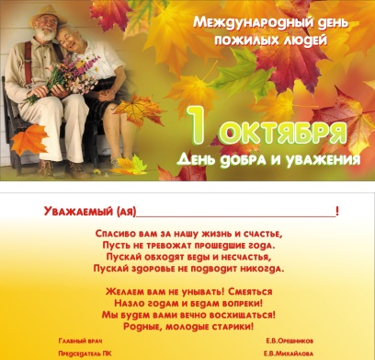
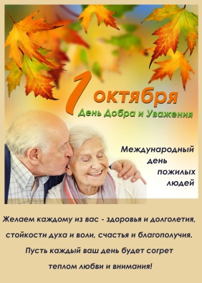
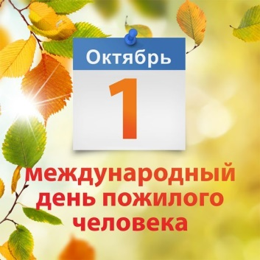
В этот день учащиеся средней школы № 1 и учащиеся волонтерского отряда «Добродетели» посетили педагогов, которые закончили свою трудовую карьеру для поздравления с наступающим Днем учителя! Ребята вручили поздравительные открытки и приглашения на праздник.
На улицу вышли ребята 11 классов с тематическими листовками с напоминанием о своем долге - не забывать своих родителей и пожеланием обязательно поздравить их с приближающимся праздником. Акция «Милосердие» дала шанс молодому поколению вспомнить о пожилых людях, уделить им частичку своего внимания. В рамках шестого школьного дня осуществляла работу творческая мастерская «Золотые руки мастериц». Ребята своими руками готовили поздравительные открытки для педагогов, которые закончили свою педагогическую карьеру.
В учреждении образования прошли классные и информационные часы посвященных Дню пожилых людей. Организована тематическая встреча поколений. Конкурс стихотворений «Поклон Вам низкий от внучат и близких». В библиотеке оформлена тематическая выставка литературы.
Оформлена тематическая выставка детских рисунков «Бабушка рядышком с дедушкой», посвященной Дню пожилого человека.
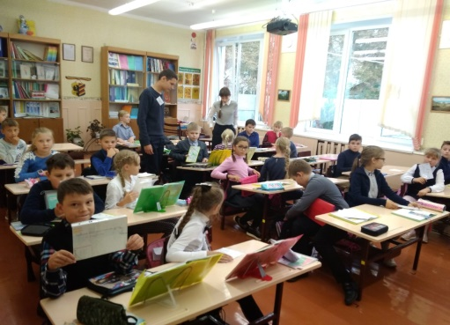
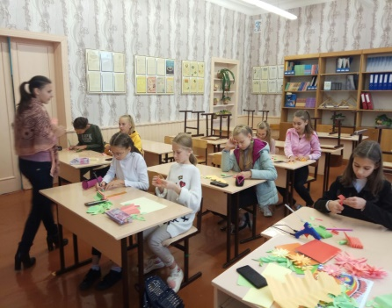
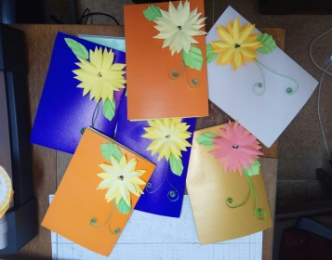
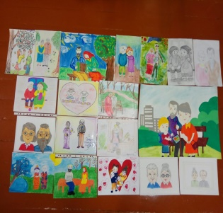
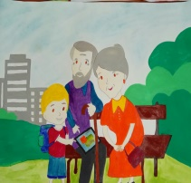
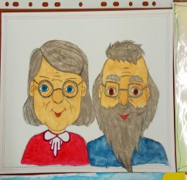
В 6-7 классах были проведены конкурсы сочинений «Хранители радостного детства…»

Заместитель директора Н.В. Кулик
по воспитательной работе

